Họ tên: Đinh Thiện Minh

MSSV: 21127353

**Mô tả các chức năng đã làm được:**

* Sử dụng AI để làm giao diện Bootstrap.

| STT | Chức năng | Mức độ hoàn thành % | Các công nghệ sử dụng |
| --- | --- | --- | --- |
| 1 | Đăng nhập, đăng xuất, layout trang chủ | 100% | PHP, HTML, CSS, Bootstrap |
| 2 | Trang chủ chưa đăng nhập / Trang bài báo | 100% | PHP, HTML, CSS, Bootstrap |
| 3 | Trang tìm kiếm / filter (chưa phân trang và filter theo ngày) | 90% | PHP, HTML, CSS, Bootstrap, AJAX |
| 4 | Trang thông tin tác giả đăng nhập | 100% | PHP, HTML, CSS, Bootstrap |
| 5 | Cập nhật profile | 100% | PHP, HTML, CSS, Bootstrap |
| 6 | Thêm bài báo mới | 100% | PHP, HTML, CSS, Bootstrap, Javascript |
| 7 | Xem thông tin chi tiết 1 bài báo | 100% | PHP, HTML, CSS, Bootstrap |
| 8 | Bố cục, giao diện | 100% | PHP, HTML, CSS, Bootstrap |
| Đánh giá chung | | 95% |  |

**Kết quả**

1. **Đăng nhập, đăng xuất, layout trang chủ**

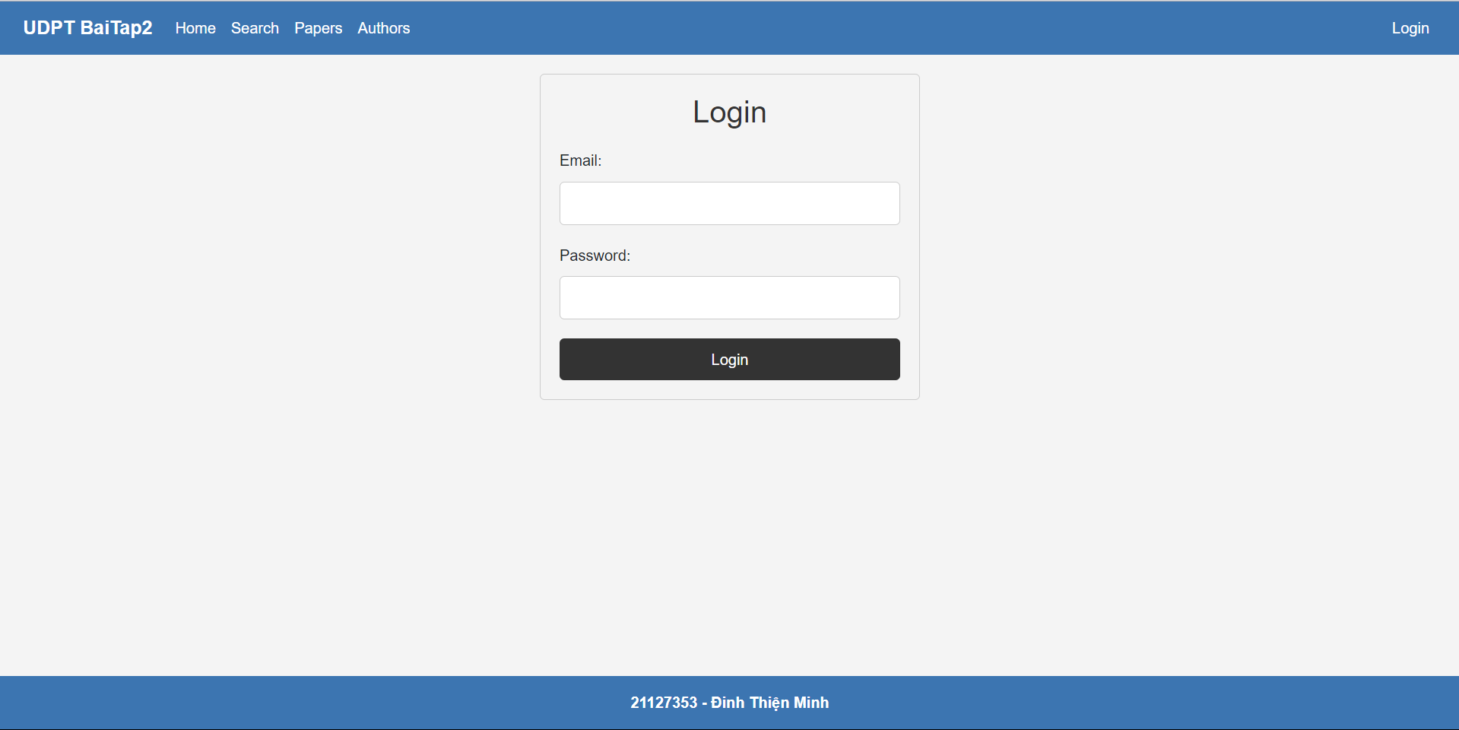

* Trang đăng nhập

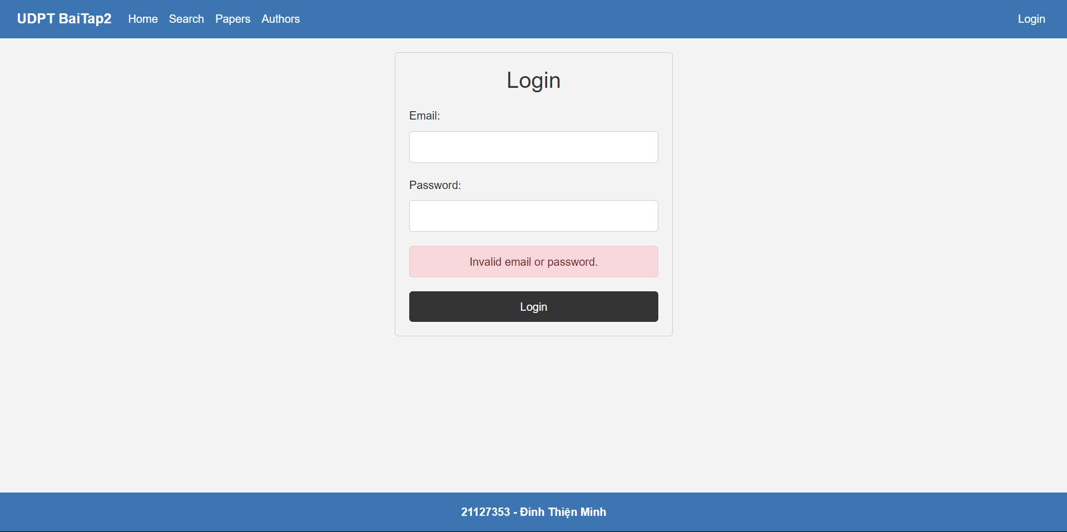

* Thông tin đăng nhập ko hợp lệ

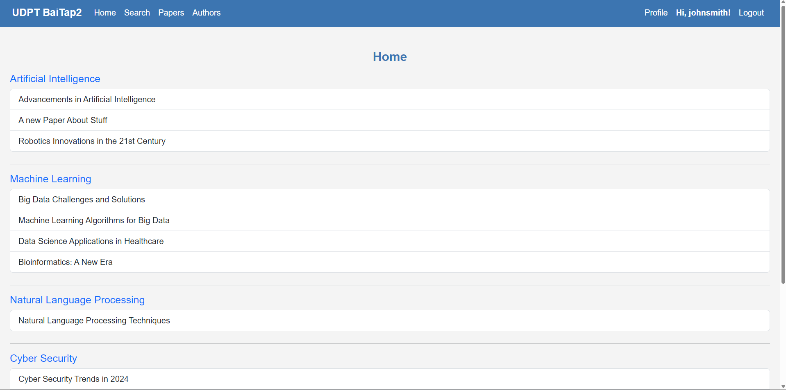

* Trang chủ

1. **Trang chủ chưa đăng nhập / Trang bài báo**

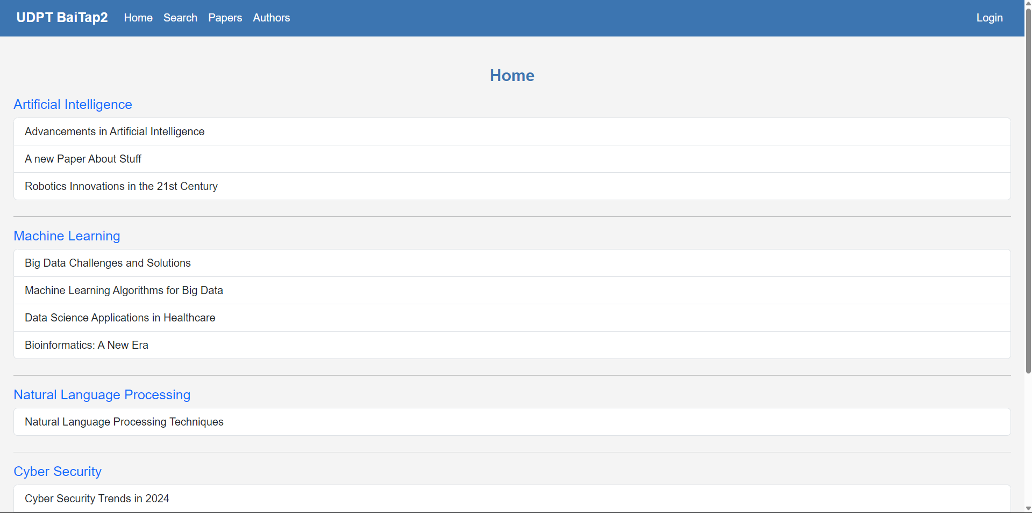

* Trang chủ chưa đăng nhập

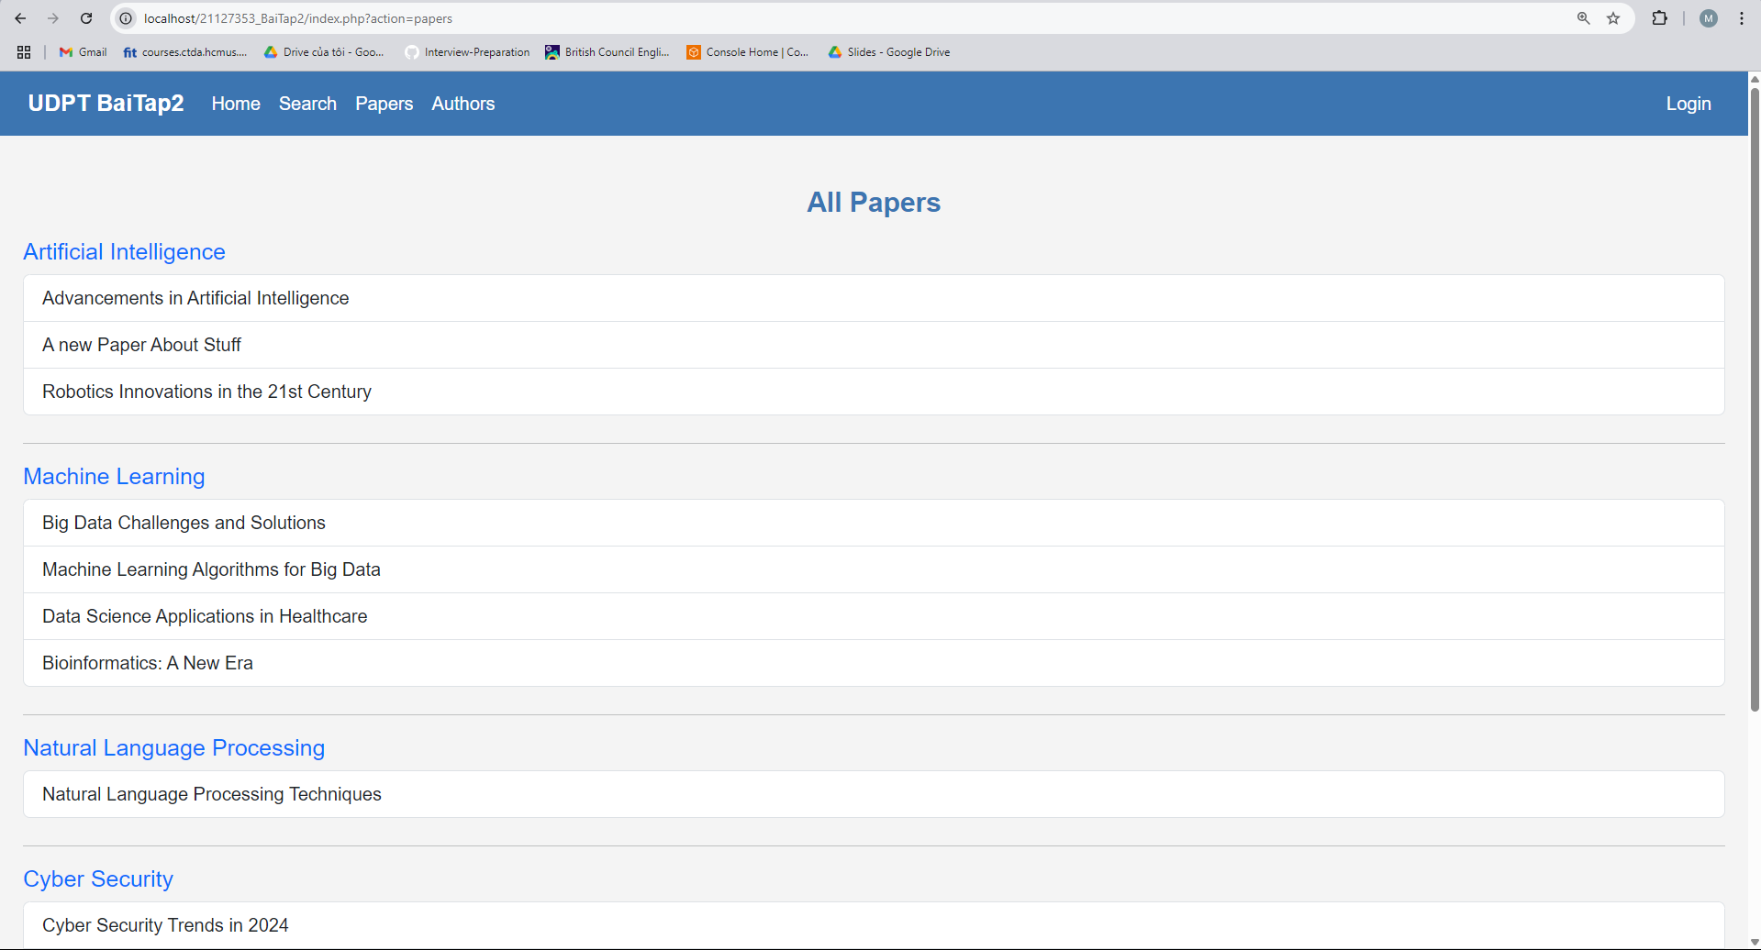

* Trang bài báo

1. **Trang tìm kiếm / filter**

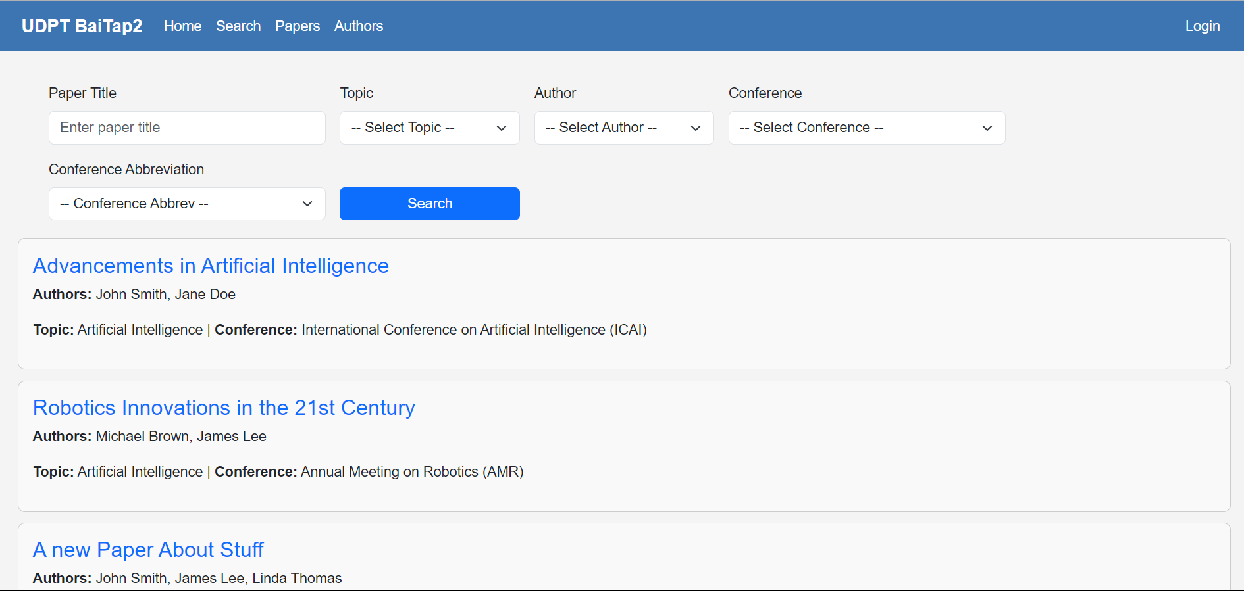

* Các lựa chọn filter và kết quả search

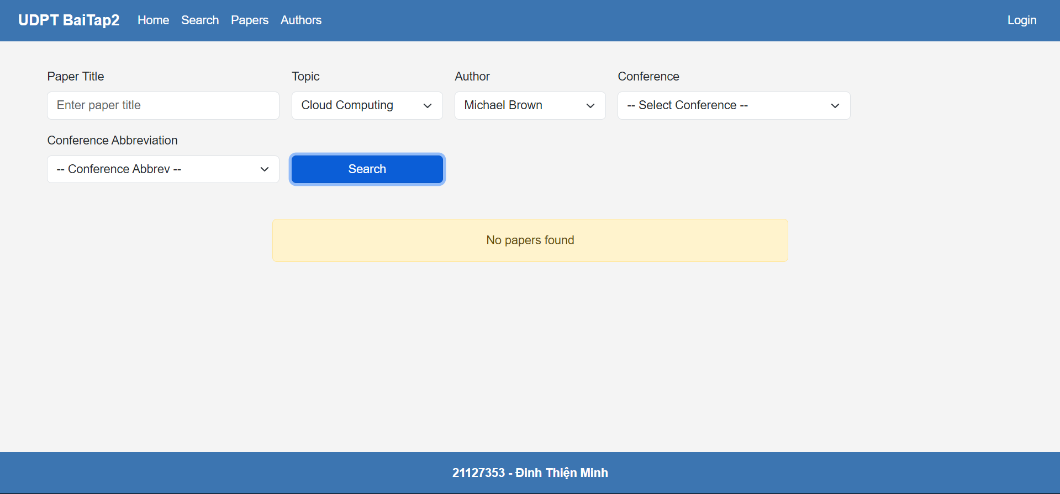

* Không có bài báo nào thỏa filter.

1. **Trang thông tin tác giả đăng nhập**

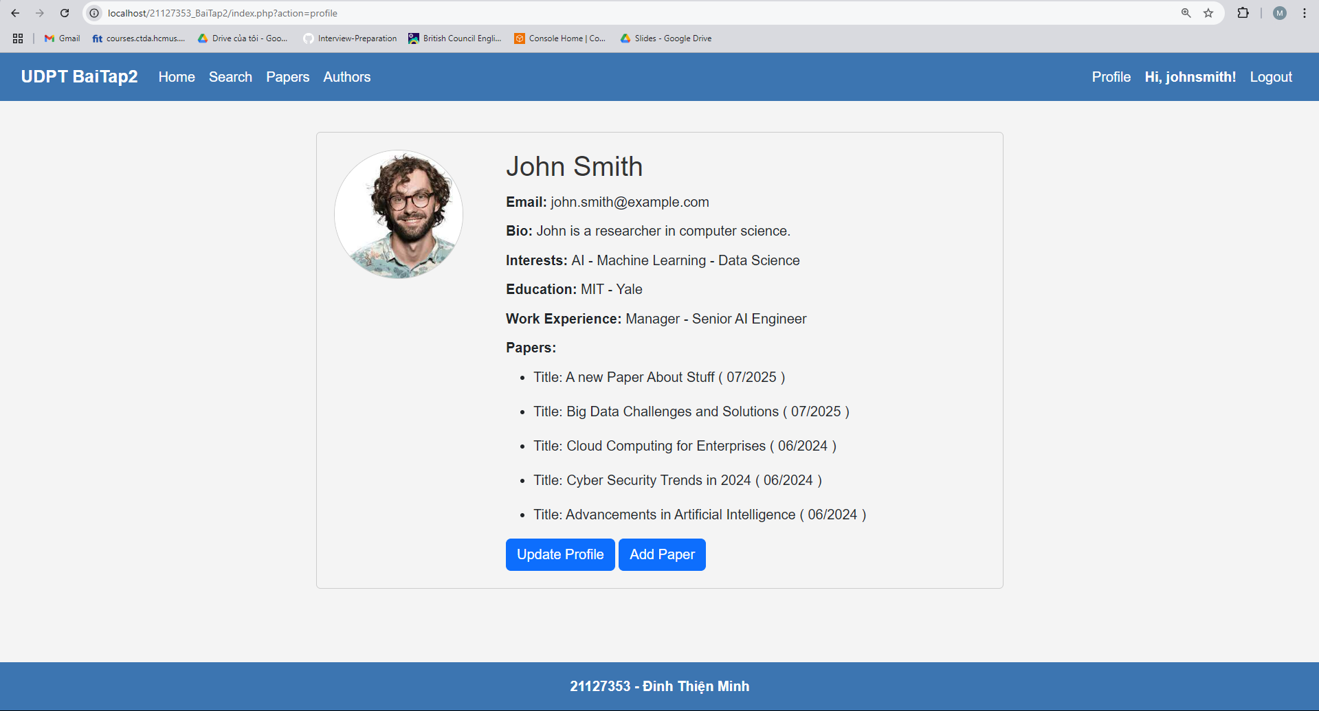

* Trang thông tin người dùng đăng nhập

1. **Cập nhật profile**

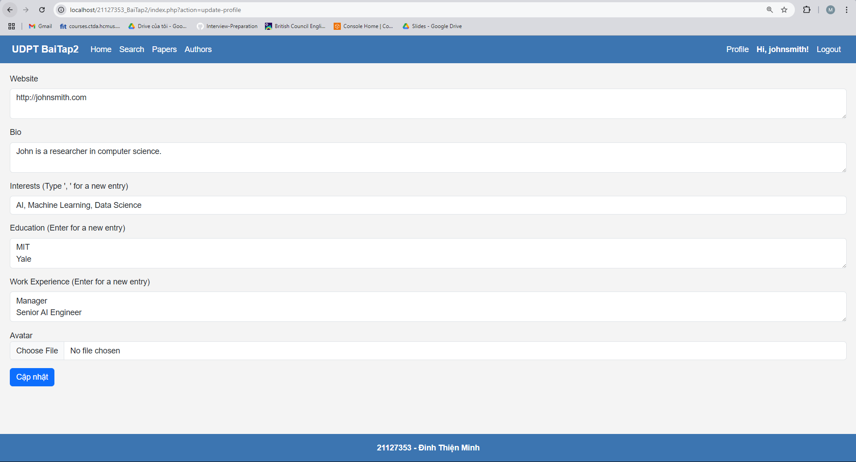

* Trang đọc thông tin của người dùng và cho phép chỉnh sửa và cập nhật avatar.

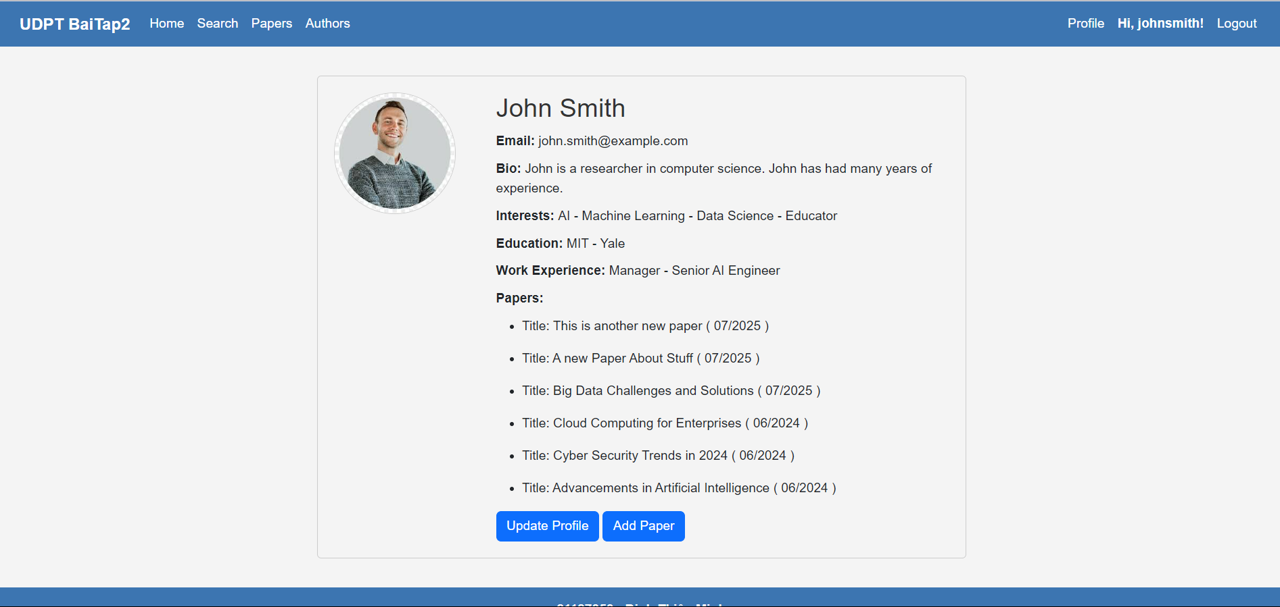

* Thông tin người dùng đã được chỉnh sửa

1. **Thêm bài báo mới**

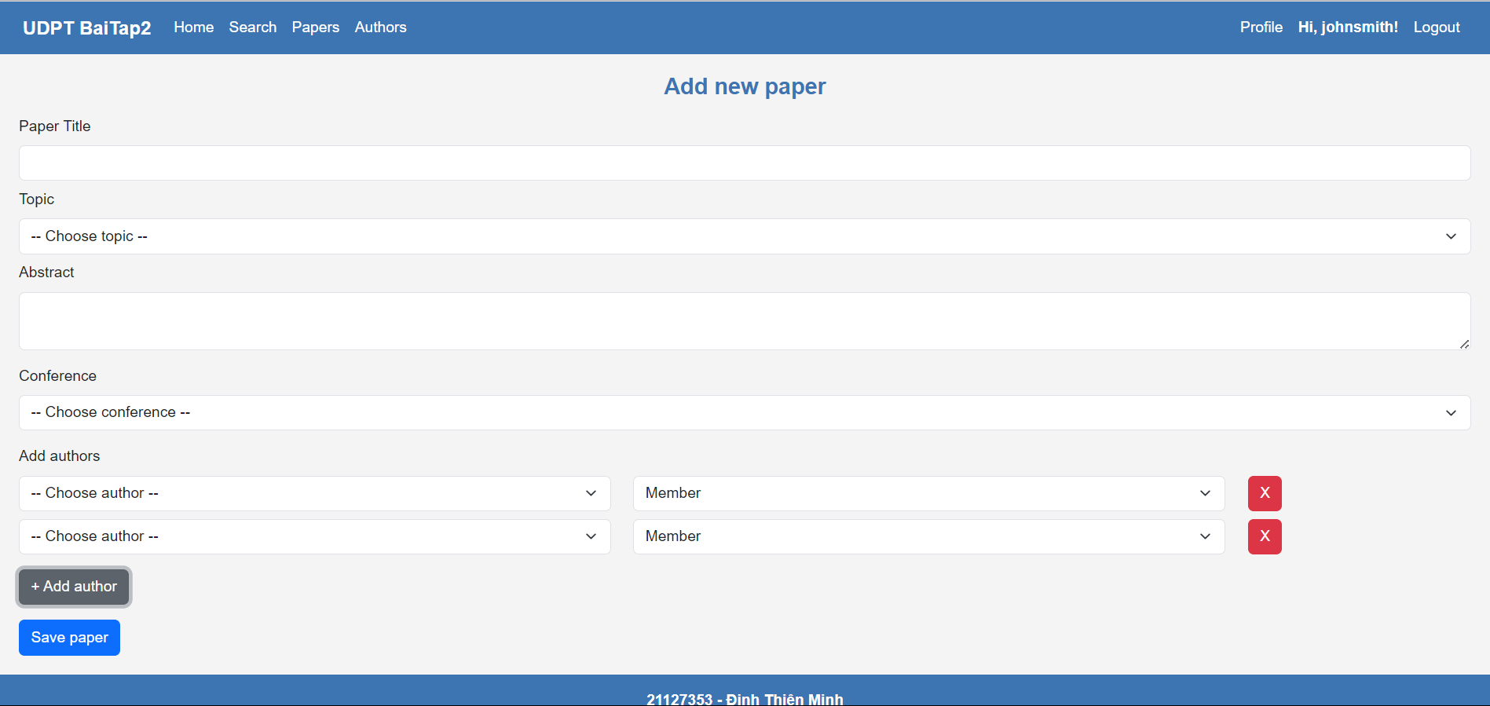

* Form thêm thông tin bài báo. Add author để thêm author vào danh sách author. Nếu thành công thì sẽ điều hướng sang trang chi tiết bài báo mới thêm.

1. **Xem thông tin chi tiết bài báo**

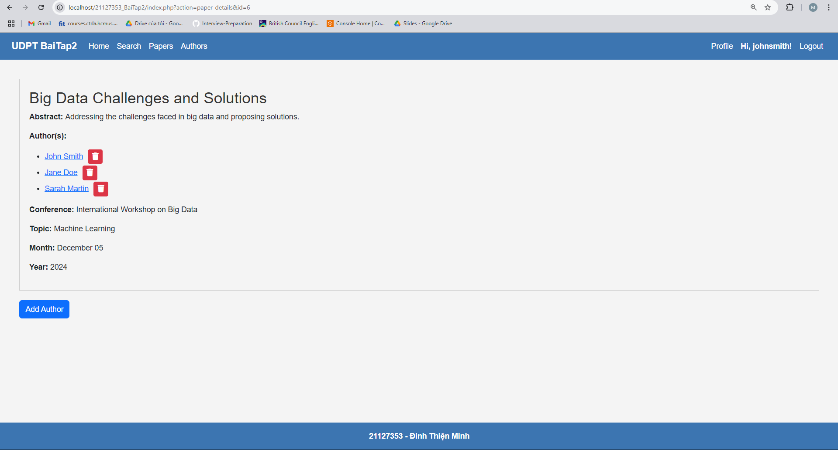

* Giao diện hiện thị thông tin chi tiết một bài báo và danh sách thành viên tham gia.

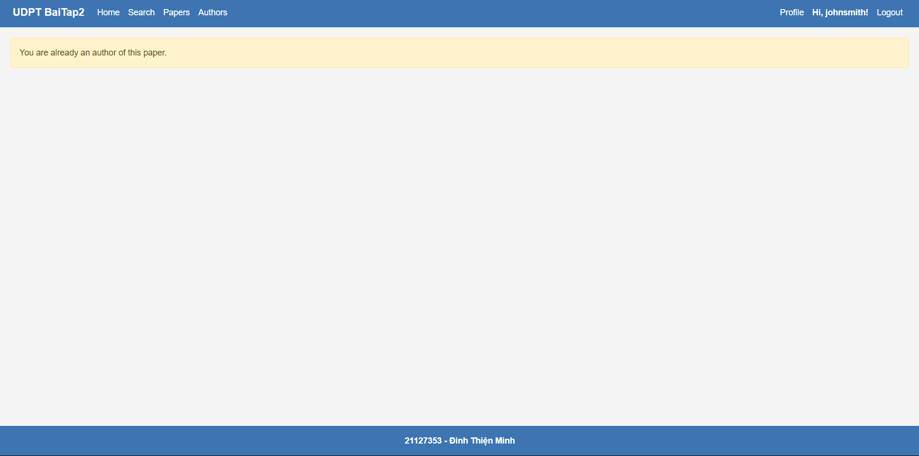

* Người dùng (tác giả) đang đăng nhập có thể tự thêm mình là thành viên của bài báo. Nếu đã là member thì sẽ có lỗi.



* Admin có thể xoá thành viên bài báo trong trang này. Admin mới có thể thấy được nút xóa member khỏi paper.